尊敬的 233 网校 VIP 学员：

为了方便您学习本书，请您将勘误里的内容，在手中的书上进行对应改正。对于大段文

字，可以采用剪下来贴/订在相应位置的方式；对于个别小的改动和单纯的删除，可以用笔

将勘正之处直接改在书上。

如果您打算将勘正中的内容剪贴在书上，我们建议用固体胶/订书针将修改纸条固定在

相应页码的一侧，切勿左右两侧都粘贴而盖住下面的文字。

这一过程虽然有些费力和艰辛，但经此之后，相信您对本书今年涉及的哪些内容的修改

也有了更深刻的印象。

**2021 年执业中药师《中药学专业知识二》核心考点秘籍勘正**

**勘正 1：本书第2 页麻黄，“肺气不宜的咳喘证”修改为“肺气不宣的咳喘证”**

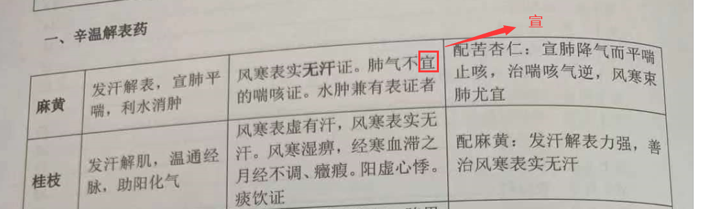

**勘正 2：本书第 6 页重楼，“息风定惊”修改为“凉肝定惊”。**

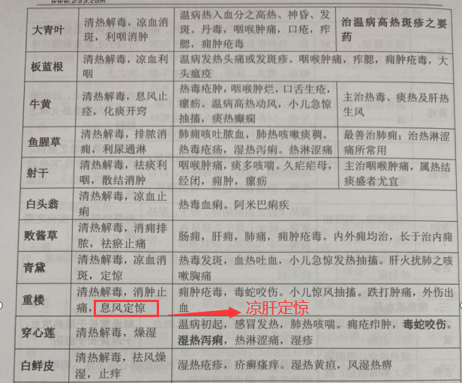

**勘正 3：本书第 6 页金荞麦，功效加上“健脾除湿”。完整应为“清热解毒，祛痰通便，散瘀止痛，健脾除湿”**

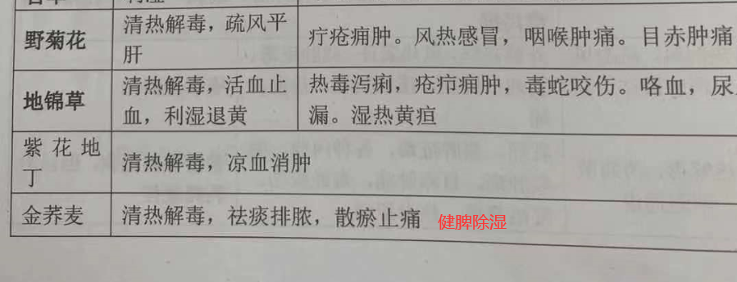

**勘正 4：本书第 9 页伸筋草，功效加上“活血消肿”。完整应为“祛风除湿，舒筋活络，活血消肿”**

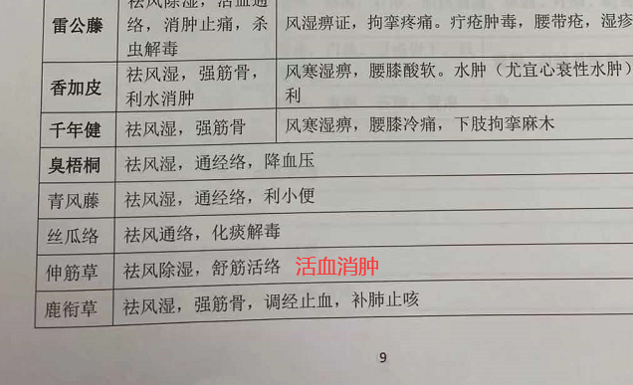

**勘正 5：本书第 11 页猪苓，“健脾安神”删除。猪苓功效仅为“利水渗湿”**

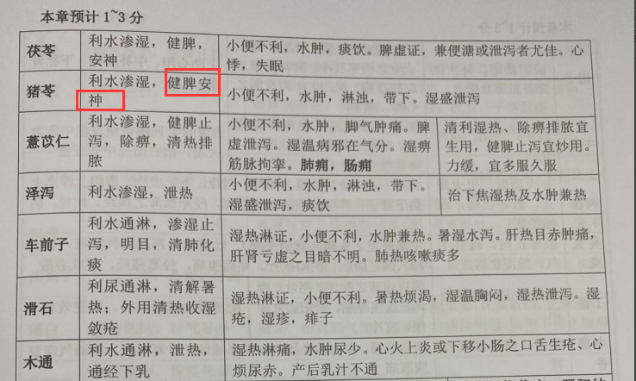

**勘正 6：本书第 13 页玫瑰花，功效应为：“行气解郁，活血止痛”**

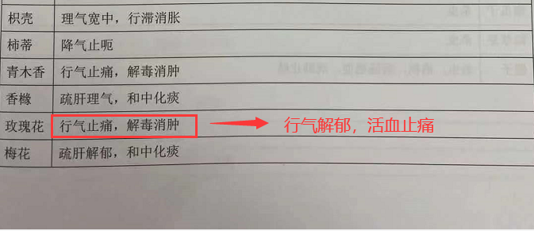

**勘正 7：本书第 19 页黄药子，加上“止血”。完整应为“化痰软坚散结，清热解毒，凉血止血”**

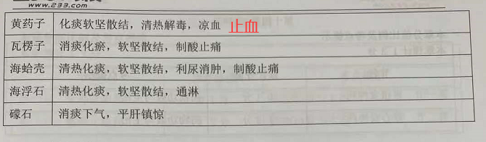

**勘正 8：本书第 22 页石菖蒲，加上“化湿和胃”。完整应为“开窍宁神，化湿和胃”**

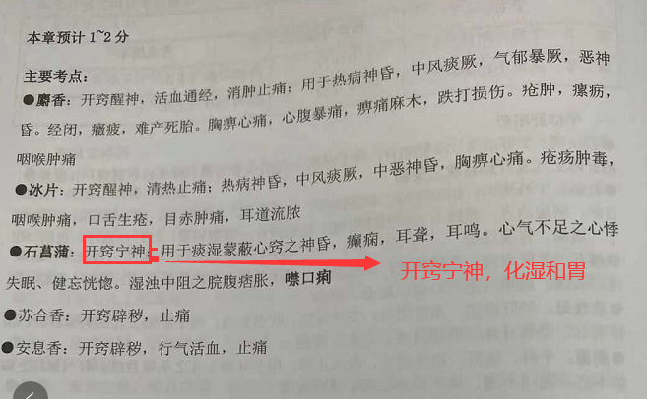

**勘正 9：本书第 32 页葛根芩连丸，“解肌投标”修改为“解肌透表”**

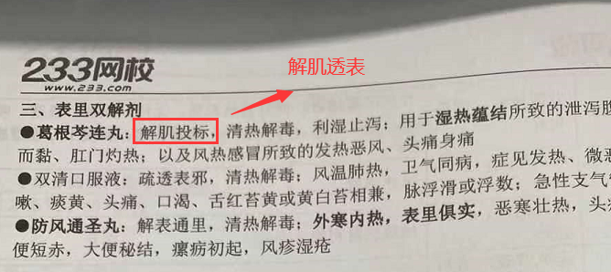

**勘正 10：本书第 41 页当归苦参丸，“当归参丸”修改为“当归苦参丸”**

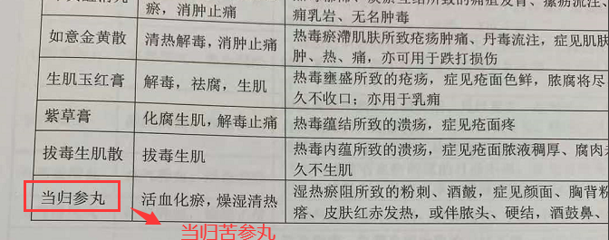

**勘正 11：本书第 42 页马应龙麝香痔疮膏，“湿热燥湿”修改为“清热燥湿”**

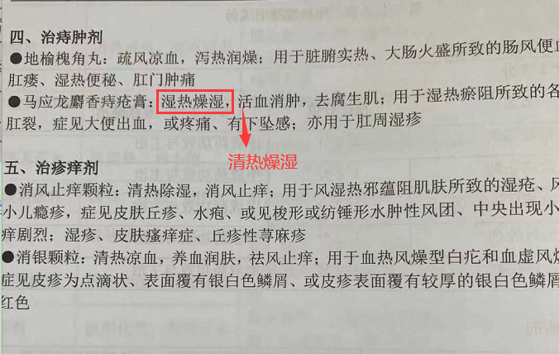

**勘正 12：本书第 48 页桂林西瓜霜，“口腔横窃”修改为“口腔溃疡”**

